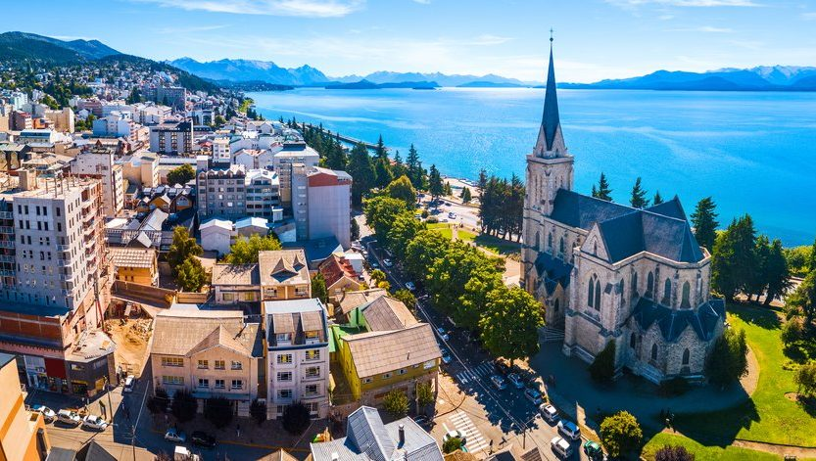

MAS ARGENTINA: BUENOS AIRES Y BARILOCHE FECHA:
Duración: 07 días
NO INCLUYE VUELOS INTERNACIONALES

FOLIO:
PRESUPUESTO PARA:
NUMERO:
CORREO:

- PAÍSES: ARGENTINA

- CIUDADES: BUENOS AIRES – BARILOCHE

- FECHA DE SALIDA: DIARIAS

- ITINERARIO

DÍA 01
BUENOS AIRES
Llegada a Buenos Aires, recepción y traslado al hotel. Alojamiento.

DÍA 02
BUENOS AIRES (City Tour panorámico. Cena Show de Tango)
Desayuno. Disfrute de la Ciudad en una visita guiada por sus principales atractivos. Esta excursión transmite la emoción de un Buenos Aires múltiple. Conoceremos el símbolo de nuestra ciudad: el Obelisco Recorreremos plazas como las de mayo, San Martín, Alvear; y avenidas como Corrientes, De mayo, 9 de Julio, entre otras; barrios con historia como La Boca, San Telmo, suntuosos como Palermo y Recoleta, modernos como Puerto Madero; los parques, Lezama y Tres de Febrero, zonas comerciales y financieras, Estadio de Fútbol y mucho más. Por la noche traslado a Café de los Angelitos para disfrutar de la cena show de tango. Alojamiento.

DÍA 03
BUENOS AIRES-BARILOCHE
Desayuno. A la hora indicada traslado al aeropuerto para abordar vuelo con destino a Bariloche. Llegada, recepción y traslado al hotel. Alojamiento.

DÍA 04
BARILOCHE (Excursión Circuito y Cerro Campanario)
Desayuno. A la hora indicada pasaremos a recogerlos por el Lobby de su hotel. El viaje se inicia desde Bariloche por la Av. Bustillo bordeando el lago Nahuel Huapi. A la altura del km. 8 se encuentra Playa Bonita, apreciándose desde allí la isla Huemul, 10 km. más adelante, luego de atravesar diferentes paisajes, se llega al pie del Cerro Campanario. Desde la base parte una aerosilla que asciende a sus visitantes a 1500 m.s.n.m. En la cima hay una confitería y sobre ella se levanta una terraza que permite admirar una de las vistas más completas y bellas de todos los alrededores: Los lagos Nahuel Huapi, y Perito Moreno. Laguna El Trébol. Penínsulas Llao Llao y San Pedro, Isla Victoria. Cerros Otto, López, Goye y Catedral y la ciudad de San Carlos de Bariloche. Retomando luego el recorrido por la Av. Bustillo, a la altura del Club Regatas en el km. 20 se ingresa a la Península San Pedro. Pasada ésta llegamos a la altura del km. 23 a la Villa de Llao Llao, donde se encuentra la Capilla San Eduardo, joya de la arquitectura regional y el magnífico hotel Llao Llao, verdadero símbolo del lugar y obra del gran arquitecto Alejandro Bustillo, que fuera inaugurado en el año 1939. Sobre el lago se observa el importante y pintoresco Pto. Pañuelo A partir de aquí el camino se interna en la península de Llao Llao. Luego de bordear el Lago Escondido, en el km. 33, el camino pasa por sobre el puente del arroyo Angostura, unión de los Lagos Moreno con el Nahuel Huapi. Pasando por Bahía López, al pie del cerro homónimo, llegamos a Punto Panorámico en el km. 40 a 945 m.s.n.m., donde se puede apreciar la majestuosidad del paisaje que constituyen el lago Moreno y la península de Llao Llao. Bordeando el lago Moreno se llega al puente que permite cruzar este lago para luego recorrer la orilla de la laguna El Trébol y en el km. 45 empalmar con el trayecto inicial y regresar a Bariloche. Alojamiento.

DÍA 05
BARILOCHE
Desayuno. Día libre para actividades opcionales. Alojamiento.

DÍA 06
BARILOCHE-BUENOS AIRES
Desayuno. A la hora indicada traslado al aeropuerto para abordar el vuelo con destino a la ciudad de Buenos Aires. Llegada, recepción y traslado al hotel. Alojamiento.

DÍA 07
BUENOS AIRES-MÉXICO (no incluye aéreo)
Desayuno. A la hora indicada traslado al aeropuerto para abordar el vuelo con destino a la ciudad de México.

HOTELES PREVISTOS (O SIMILARES)

CIUDAD | HOTELES TURISTA | HOTELES PRIMERA | HOTELES SUPERIOR
BUENOS AIRES | HOTEL TWO | DAZZLER MAIPÚ | ALVEAR ICON
BARILOCHE | HUINID PIONEROS | DESIGN BARILOCHE | ALMA DEL LAGO

SERVICIOS:

INCLUYE | NO INCLUYE
- Aéreos Buenos Aires-Bariloche-Buenos Aires  - aeropuerto – hotel – aeropuerto.  - noches de alojamiento en Buenos Aires con desayunos  - Tour panorámico por Buenos Aires  - Show de Tango en Café de los Angelitos con traslados  - noches de alojamiento en Bariloche con desayunos  - a Circuito Chico y Cerro Campanario (Sin ascenso)  - de asistencia en viaje AC35  - 01 maleta documentada de 15 kilos con Aerolíneas Argentinas | - Ningún servicio no especificado.  - Gastos personales.  - Propinas  - Vuelo México-Buenos Aires-México

AVISOS IMPORTANTES:
Tasa turística a pagar en Argentina: USD 2 por pasajero por noche
La habitación triple consiste en una cama doble con cama extra plegable o sofá cama
Consultar tarifa de menor

TARIFA POR PERSONA EN DOLARES:
CATEGORÍA | HOTELES TURISTA | HOTELES PRIMERA | HOTELES SUPERIOR
DOBLE | 1,089 USD | 1,299 USD | 1,909 USD
TRIPLE | 1,209 USD | 1,309 USD | 1,989 USD
SENCILLA | 1,719 USD | 2,129 USD | 3,359 USD
Tipo de cambio xx.xx MXN al día xx.xx.xxxx, vigente 24hrs. Mínimo 2 pasajeros.

PRECIOS POR PERSONA EN DOLARES.
LOS PRECIOS CAMBIAN CONSTANTEMENTE, ASÍ QUE TE SUGERIMOS LA VERIFICACIÓN DE ESTOS, Y NO UTILIZAR ESTE DOCUMENTO COMO DEFINITIVO.
LOS HOTELES PRESENTADOS ANTERIORMENTE SON HOTELES QUE ESTAN SUJETOS A DISPONIBILIDAD, EN CASO DE SER DIFERENTES LA CATEGORIA DEL HOTEL SE MANTIENE, TODOS LOS HOTELES POR DESTINO SON HOTELES PREVISTOS

PROGRAMA VÁLIDO PARA TERMINAR VIAJE EL 20 DE JUNIO DE 2026.
APLICA SUPLEMENTO DESDE EL 01 DE DICIEMBRE AL 15 DE ENERO DE 2026.
APLICA SUPLEMENTO EN SEMANA SANTA, PASCUA Y EN FECHAS DE CONGRESOS Ó EVENTOS ESPECIALES

NOTAS IMPORTANTES:

• Es responsabilidad del pasajero contar con INE o pasaporte vigente, así como visados, vacunas y requisitos necesarios para realizar su viaje. Viaja Como Eres S.A de C.V no se responsabiliza por problemas derivados por la falta u omisión en el cumplimiento de estos requisitos.
• El orden de los servicios podría variar según disponibilidad aérea y/o terrestre.
• En caso de existir impuestos o tasas extras a pagar en destino, los mismos deben de ser cubiertos por el pasajero.
• La presente cotización no implica reserva ni bloqueo de lugares. Todas las tarifas están sujetas a disponibilidad al momento de realizar la reserva en firme dependiendo de la disponibilidad existente. Los precios indicados son de contado y están expresados en dólares estadounidenses (USD). El pago podrá realizarse mediante transferencia electrónica o depósito con cheque. Para más información sobre métodos de pago, condiciones y restricciones, comuníquese con nuestro personal autorizado.

TERMINOS Y CONDICIONES

Para consultar nuestras condiciones generales y contrato de adhesión, visite nuestra página web: https://www.pangeaviajes.mx/es-MX/

POLITICAS DE CANCELACIÓN

Pagos y anticipos no son reembolsables.
Se debe realizar el pago total de los servicios 40 días antes de la fecha de salida, consulta con tu asesor el pago inicial y los anticipos. Viaja Como Eres S.A de C.V., podrá cancelar automáticamente los servicios solicitados en esta cotización o el contrato si no se realizan los pagos conforme a lo acordado.

AVISO DE PRIVACIDAD
Los datos personales recabados serán tratados conforme a la Ley Federal de Protección de Datos Personales en Posesión de los Particulares y al Aviso de Privacidad disponible en disponibles en el siguiente enlace, https://www.pangeaviajes.mx/es-MX/

